1250080076
Phan Nguyễn Gia Huy_CNPM2
Lab4
- Các chức năng:
- Quản lý và duyệt danh sách sản phẩm: Kết nối Hệ thống quản lý sản phẩm có sẵn để lấy thông tin sản phẩm, nhóm sản phẩm, giá bán, số lượng tồn kho.
- Quản lý giỏ hàng: Thêm sản phẩm, xóa sản phẩm, cập nhật số lượng
- Đăng ký / Đăng nhập tài khoản: Quản lý thông tin tài khoản khách hàng.
- Xử lý đặt hàng & Tính phí giao hàng: Lựa chọn phương thức giao hàng, tính phí giao hàng theo khu vực và loại hình, áp dụng chính sách miễn phí vận chuyển.
- Thanh toán trực tuyến: Nhập thông tin thẻ tín dụng, kiểm tra tính hợp lệ qua Hệ thống thanh toán trực tuyến bên thứ 3.
- Gửi mail xác nhận: Tự động gửi thông tin đơn hàng qua Email.
- Yêu cầu hệ thống:
Nhóm nghiệp vụ | Đầu vào | Xử lí chính | Xuất kết quả
Sản phẩm và nhóm sản phẩm | Mã nhóm SP, Mã SP | Kết nối CSDL Quản lý sản phẩm, lọc theo nhóm, lấy thông tin chi tiết. | Danh sách sản phẩm, Thông tin chi tiết SP (hình ảnh, giá, tồn kho).
Giỏ hàng | Mã SP, Số lượng chọn | Thêm/sửa/xóa item trong giỏ, tính tổng tiền tạm tính. | Danh sách sản phẩm trong giỏ hàng, Tổng tiền giỏ hàng.
Đăng ký/Đăng nhập | Họ tên, Ngày sinh, CMND, Địa chỉ, SĐT, Username, Password, Email | Kiểm tra trùng lặp tài khoản/CMND, mã hóa mật khẩu, lưu thông tin khách hàng, xác thực đăng nhập. | Thông báo đăng ký thành công / Thông báo đăng nhập thành công.
Đặt hàng và giao hàng | Loại phiếu giao hàng, Thông tin người nhận (Họ tên, Địa chỉ, SĐT) | Kiểm tra hạn mức tổng tiền để miễn phí giao hàng, tính phí giao hàng theo khu vực & loại phiếu, tạo đơn hàng. | Phiếu đặt hàng, Phí giao hàng, Tổng trị giá đơn hàng.
Thanh toán trực tiếp | Loại thẻ, Số thẻ, Ngày hết hạn, Tên chủ thẻ, Mã CSV | Kiểm tra định dạng thẻ/CSV, kết nối Cổng thanh toán trực tuyến xác thực, tính lệ phí thẻ. | Kết quả thanh toán (Thành công/Thất bại), Mã giao dịch.
Gửi email xác nhận | Email khách hàng, Thông tin đơn hàng | Tổng hợp đơn hàng (ẩn thông tin thẻ), kích hoạt dịch vụ Mail gửi cho khách. | Email xác nhận đặt hàng thành công gửi tới khách

- Xác định Actor:
- Khách hàng (Customer) / Khách vãng lai: Xem sản phẩm, quản lý giỏ hàng, đăng ký tài khoản.
- Khách hàng đã đăng nhập (Registered Customer): Thực hiện đặt hàng, chọn loại giao hàng, thanh toán.
- Hệ thống Quản lý Sản phẩm (Product Management System - External System): Cung cấp dữ liệu sản phẩm, nhóm sản phẩm, giá bán, tình trạng còn/hết hàng
- Hệ thống Thanh toán Trực tuyến (Payment Gateway - External System): Kiểm tra tính hợp lệ và hạn mức thanh toán của thẻ tín dụng.
- Hệ thống Mail Server (External System): Gửi email tự động xác nhận đơn hàng.
- Quy định nghiệp vụ:
Các bước | Quy tắc
BR01 | Mỗi sản phẩm có mã số phân biệt, thuộc 1 nhóm sản phẩm. Giá bán sản phẩm có thể thay đổi theo thời gian
BR02 | Đăng ký tài khoản bắt buộc phải có các thông tin: Họ tên, Ngày sinh, CMND/Passport, Địa chỉ, SĐT, Username, Mật khẩu, Email.
BR03 | Quy định loại phiếu giao hàng & Phí giao hàng:  - Có 3 loại phiếu đặt hàng: Thường, Chuyển phát nhanh (CPN), Chuyển phát nhanh trong ngày (CPN Trong ngày).  - Chi phí giao hàng tính dựa trên Khu vực giao hàng và Loại hình giao hàng  - Miễn phí CPN: Nếu tổng trị giá đơn hàng $≥1.000.000$ VNĐ.  - Miễn phí CPN trong ngày: Nếu tổng trị giá đơn hàng $≥5.000.000$ VNĐ.
BR04 | Quy định thanh toán thẻ tín dụng:  - Thẻ VISA, MasterCard, Discover: Số thẻ gồm 16 chữ số, Mã CSV gồm 3 chữ số.  - Thẻ American Express: Số thẻ gồm 15 chữ số, Mã CSV gồm 4 chữ số.  - Mỗi loại thẻ có mức lệ phí thanh toán giao dịch khác nhau.
BR05 | Người nhận hàng có thể là khách hàng hoặc người khác (khác địa chỉ/họ tên/SĐT).
BR06 | Email xác nhận đơn hàng gửi tới khách KHÔNG được chứa thông tin thẻ tín dụng

- Mô tả xứ lí nghiệp vụ:
Nghiệp vụ Thanh toán & Lệ phí thẻ
Bước 1: Khách hàng nhập thông tin thẻ (Loại thẻ, Số thẻ, Ngày hết hạn, Chủ thẻ, CSV).
Bước 2 (Kiểm tra định dạng):
  - Nếu Loại thẻ $∈$ {VISA, Master, Discover} $→$ Số thẻ phải đủ 16 số, CSV 3 số.
  - Nếu Loại thẻ = American Express $→$ Số thẻ phải đủ 15 số, CSV 4 số.
Bước 3 (Xác thực trực tuyến): Gọi API Hệ thống Thanh toán Trực tuyến.
  - Nếu hợp lệ & đủ tiền $→$ Tính Lệ phí giao dịch thẻ + Tổng tiền đơn hàng $→$ Trừ tiền & Lưu đơn hàng.
  - Nếu thất bại $→$ Báo lỗi cho khách hàng thử lại hoặc chọn thẻ khác.
- Yêu cầu phi chức năng:
- An toàn & Bảo mật: Thông tin thẻ tín dụng phải được mã hóa khi truyền qua mạng (SSL/TLS). Không lưu lưu mã CSV vào CSDL hệ thống. Không gửi thông tin thẻ qua email.
- Hiệu năng & Khả dụng: Hệ thống chịu tải tốt trong đợt mua sắm cao điểm (Giáng Sinh/Năm mới). Thời gian phản hồi kiểm tra thẻ $<3$ giây.
- Tương thích: Hoạt động tốt trên các trình duyệt web phổ biến (Chrome, Edge, Safari, Firefox).
Bảng ràng buộc toàn vẹn dữ liệu
Tiêu chuẩn | Yêu cầu toàn vẹn
Kiểm tra dữ liệu | Không để trống các trường bắt buộc (Tên đăng nhập, Mật khẩu, CMND, Số thẻ, Mã CSV). Số lượng mua $>0$, Giá bán $>0$.
Giao dịch | Quá trình Đặt hàng - Thanh toán - Lưu hóa đơn phải thực hiện trong 1 giao dịch. Nếu thanh toán thất bại thì hủy toàn bộ thao tác.
Thông báo trạng thái | Mọi thao tác phải trả về thông báo rõ ràng (Thành công hoặc nguyên nhân từ chối).
Ngăn thao tác rủi ro | Khóa mã khi sửa; Không cho phép xóa thông tin Khách hàng/Sản phẩm đã phát sinh Đơn đặt hàng.

- Biểu đồ use case:
Use case tổng quát:
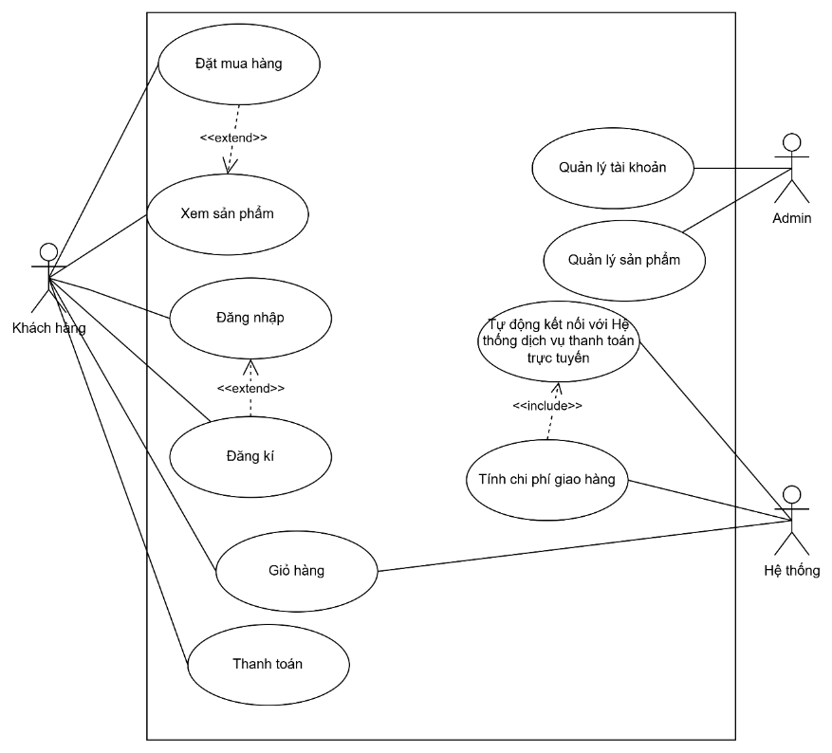

Phân rã use case giỏ hàng:
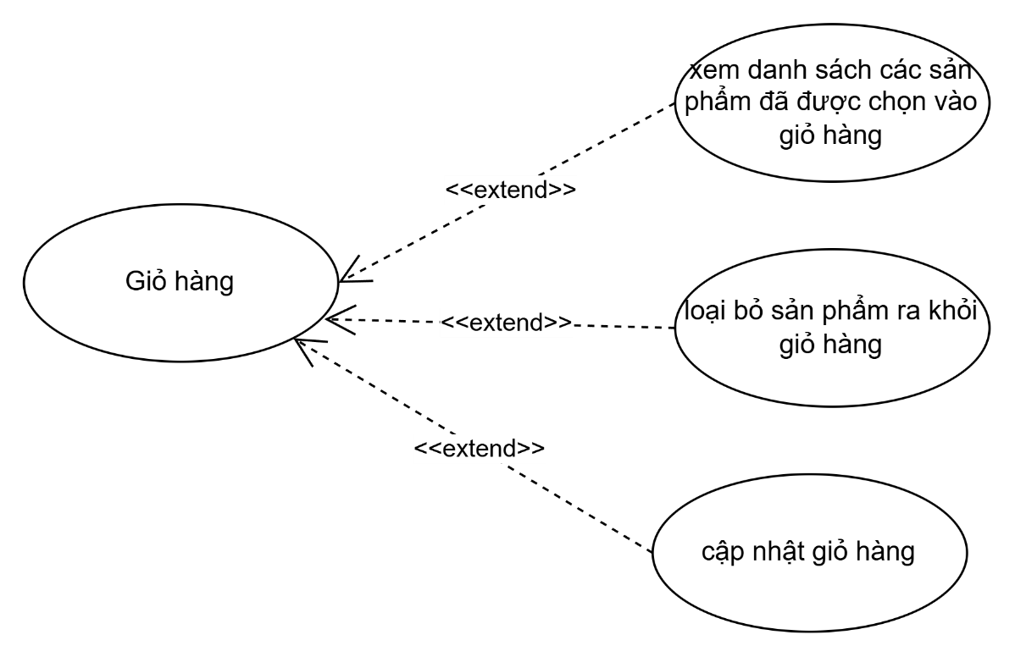
- Bảng đặc tả Use Case
Giỏ hàng:
Trường | Nội dung
Use Case Number | 1
Use Case Name | Giỏ hàng
Actor | Khách hàng
Description | Cho phép khách hàng quản lý các sản phẩm đã chọn mua bao gồm: xem danh sách sản phẩm, loại bỏ sản phẩm và cập nhật số lượng/thông tin giỏ hàng.
Description | Khách hàng đã truy cập vào hệ thống và có ít nhất 01 sản phẩm trong giỏ hàng (hoặc thực hiện thao tác chọn sản phẩm vào giỏ).
Preconditions | Khách hàng đã truy cập vào hệ thống và có ít nhất 01 sản phẩm trong giỏ hàng (hoặc thực hiện thao tác chọn sản phẩm vào giỏ).
Trigger | Khách hàng nhấn chọn biểu tượng/chức năng "Giỏ hàng" trên giao diện hệ thống.
Post Conditions | Danh sách sản phẩm trong giỏ hàng được hiển thị đầy đủ, thông tin cập nhật/xóa sản phẩm được lưu lại chính xác trong hệ thống.

Luồng hoạt động chính của giỏ hàng:
- Khách hàng nhấn chọn vào biểu tượng giỏ hàng: Hệ thống lấy dữ liệu và hiển thị Danh sách các sản phẩm đã được chọn vào giỏ hàng
- Khách hàng thay đổi số lượng sản phẩm và nhấn cập nhật giỏ hàng: Hệ thống kiểm tra số lượng tồn kho, tính toán lại tổng số tiền và hiển thị thông tin giỏ hàng mới.
- Khách hàng nhấn chọn chức năng loại bỏ sản phẩm khỏi giỏ hàng: Hệ thống xác nhận xóa, gỡ bỏ sản phẩm khỏi giỏ hàng và cập nhật lại tổng giá trị giỏ hàng.
Quản lí tài khoản:
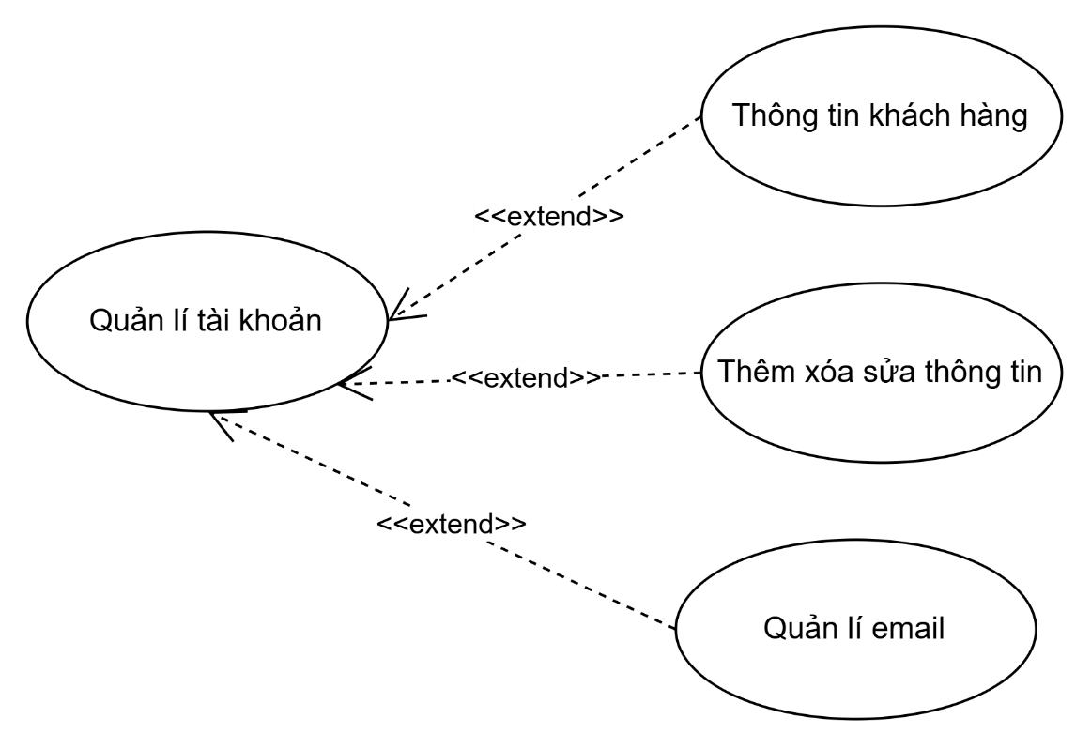
Trường | Nội dung
Use Case Number | 2
Use Case Name | Quản lý tài khoản
Actor | Admin
Description | Cho phép quản trị viên quản lý các thông tin tài khoản bao gồm xem thông tin khách hàng, thêm/xóa/sửa thông tin và quản lý email liên kết.
Description | Admin đã truy cập hệ thống và đăng nhập thành công vào tài khoản.
Preconditions | Admin chọn chức năng "Quản lý tài khoản" trên giao diện hệ thống.
Trigger | Admin chọn chức năng "Quản lý tài khoản" trên giao diện hệ thống.
Post Conditions | Thông tin tài khoản, thông tin khách hàng và email được cập nhật chính xác vào hệ thống.
Luồng hoạt động của quản lí tài khoản:
- Admin chọn chức năng quản lý tài khoản: Hệ thống hiển thị giao diện quản lý tài khoản tổng quan.
- Admin chọn xem thông tin khách hàng: Hệ thống lấy và hiển thị chi tiết thông tin hồ sơ của khách hàng.
- Admin thực hiện thao tác thêm xóa sửa thông tin: Hệ thống kiểm tra tính hợp lệ của dữ liệu, lưu thay đổi và thông báo cập nhật thành công.
- Admin chọn chức năng quản lý email : Hệ thống hiển thông tin email liên kết.
- Biểu đồ lớp conceptual & Mô tả từng lớp:
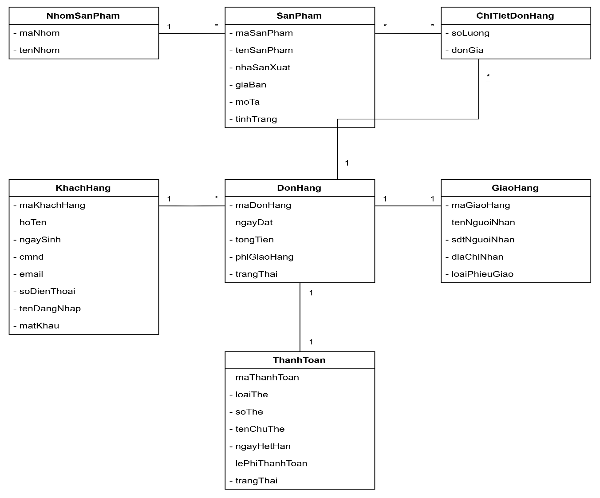
- KhachHang (Khách hàng): Lưu trữ thông tin tài khoản người dùng (maKhachHang, hoTen, ngaySinh, cmnd, diaChi, soDienThoai, tenDangNhap, matKhau, email).
- SanPham (Sản phẩm): Quản lý thông tin mặt hàng (maSanPham, tenSanPham, nhaSanXuat, moTa, giaBan, tinhTrang, hinhAnh).
- NhomSanPham (Nhóm sản phẩm): Phân loại sản phẩm (maNhom, tenNhom).
- DonHang (Đơn hàng): Lưu thông tin đơn đặt hàng (maDonHang, ngayDat, tongTien, phiGiaoHang, trangThai).
- ChiTietDonHang (Chi tiết đơn hàng): Liên kết Đơn hàng và Sản phẩm (soLuong, donGia).
- GiaoHang (Giao hàng): Thông tin người nhận và loại hình vận chuyển (maGiaoHang, tenNguoiNhan, sdtNguoiNhan, diaChiNhan, loaiPhieuGiao).
- ThanhToan (Thanh toán): Thông tin giao dịch qua thẻ tín dụng (maThanhToan, loaiThe, soThe, tenChuThe, ngayHetHan, lePhiThanhToan, trangThai).
- Biểu đồ trạng thái và Biểu đồ tuần tự
Biểu đồ Trạng thái Đơn hàng:
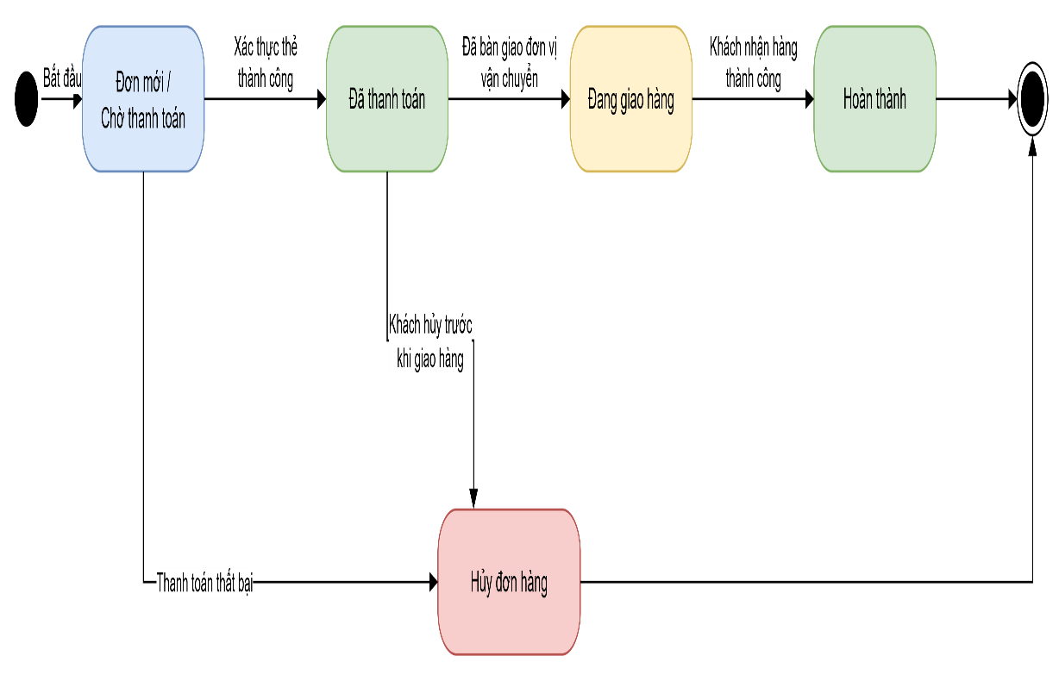
Biểu đồ Tuần tự (Đặt hàng & Thanh toán):
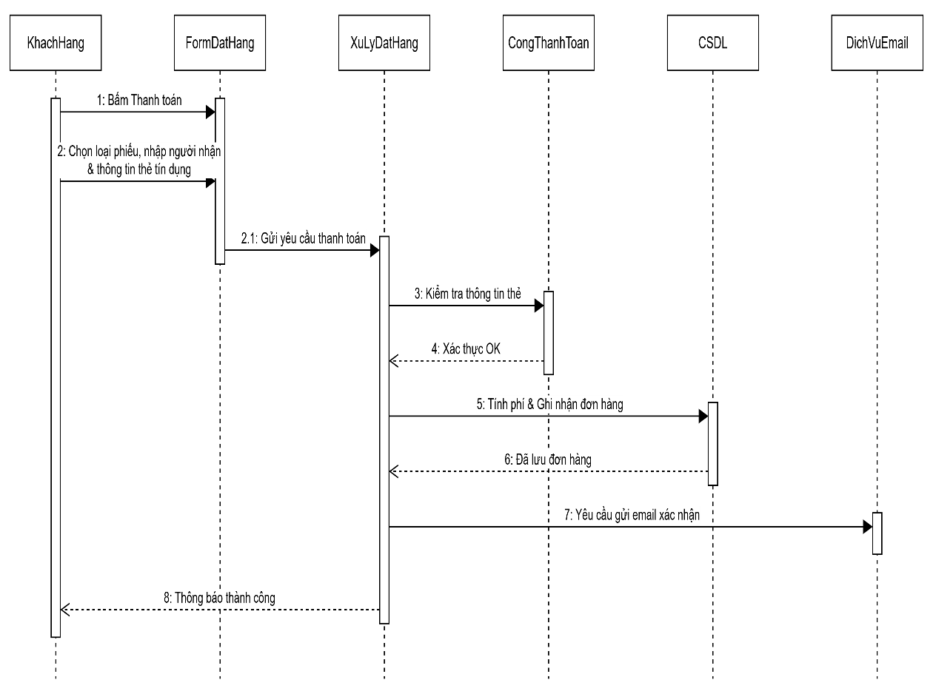

- Giao diện form:
Main:
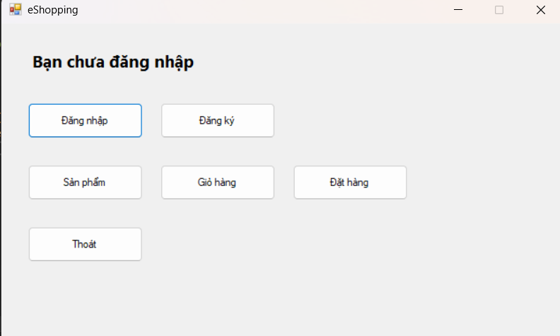
Đăng nhập:
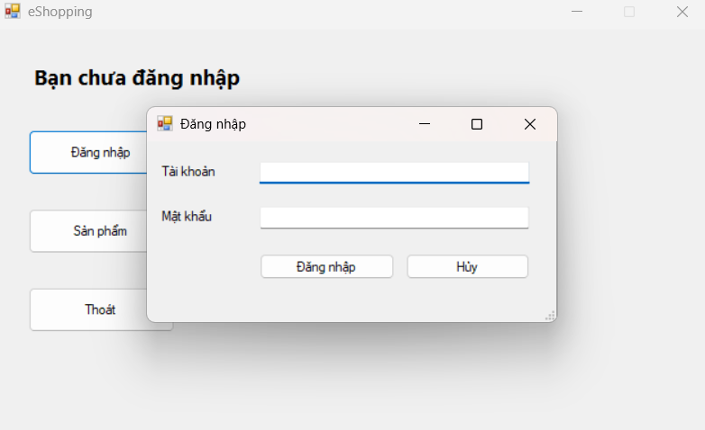
Đăng kí:
